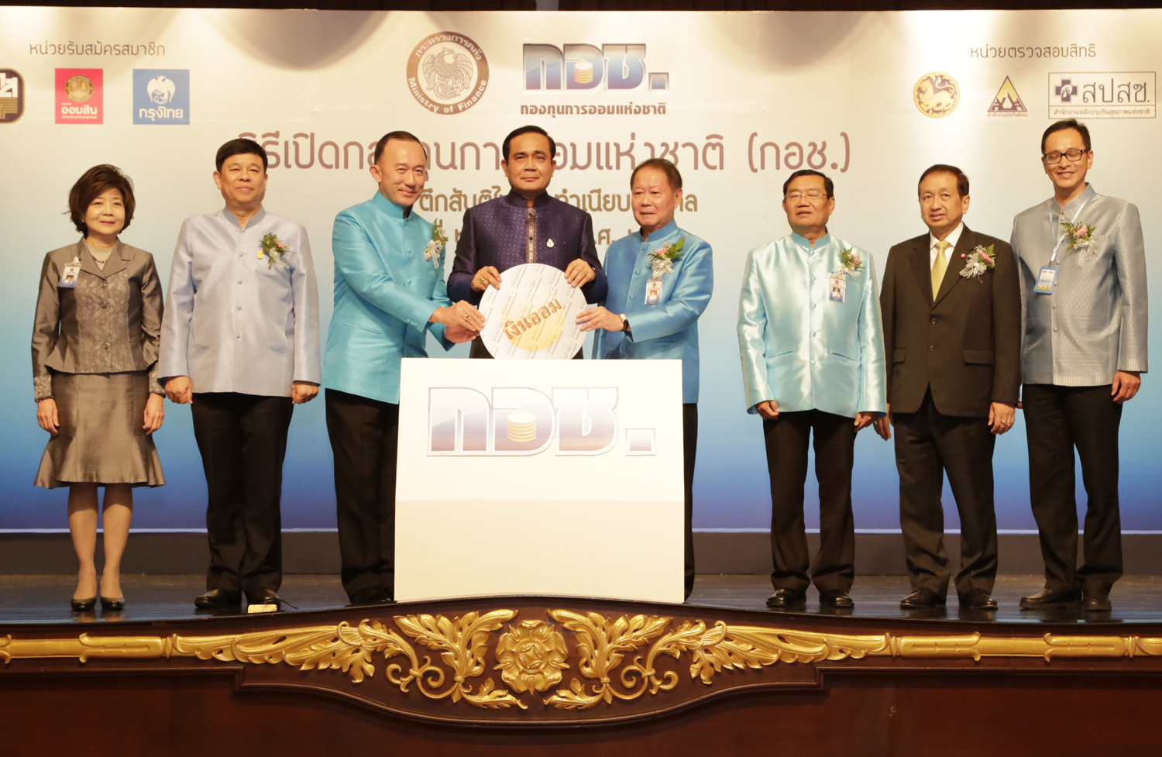
กอช. ได้สมาชิกแล้วกว่า 153,835 ราย
- ตัวเลขผู้สมัคร สะท้อนถึงการเริ่มต้นที่ดีที่มีการตอบรับอย่างมาก
- เดินหน้าจัดกิจกรรมสร้างการรับรู้ภายใต้ slogan “อยาก... ก็ ออม ชิ” (กอช.)

กองทุนการออมแห่งชาติหรือ กอช. รายงานตัวเลขผู้สมัครและผ่านการตรวจสอบคุณสมบัติ มีจำนวนทั้งสิ้น 153,835 ราย มูลค่าเงินออมที่ส่งเข้าระบบประมาณ 137 ล้านบาท ซึ่งความสำเร็จครั้งนี้เป็นผลมาจากความร่วมมืออย่างดีจากธนาคารพันธมิตรทั้ง 3 แห่งคือธนาคารเพื่อการเกษตรและสหกรณ์หรือ ธกส. ธนาคารออมสินและธนาคารกรุงไทย

นายสมพร จิตเป็นธม เลขาธิการ กอช. เปิดเผยว่าภายหลังจากที่พลเอกประยุทธ์ จันทร์โอชา นายกรัฐมนตรี เป็นประธานเปิดรับสมัครสมาชิกคนแรกคือนายประมาณ สว่างญาติ ชาวนาจากจังหวัดพระนครศรีอยุธยา ขณะเดียวกันการรับสมัครสมาชิกได้เริ่มต้นพร้อมกันทั้งประเทศผ่านเครือข่ายสาขาของธนาคารทั้ง 3 แห่งจำนวนกว่า 3,000 สาขาทั่วประเทศ ซึ่งในวันแรกของการรับสมัครสมาชิก มีประชาชนจากหลากหลายสาขาอาชีพสมัครเข้าเป็นสมาชิกทั้งสิ้น 153,835 ราย

“ถือเป็นการเริ่มต้นที่ดีที่ตัวเลขผู้สมัครจำนวนมากกว่า 153,835 ราย ถือว่าเป็นจำนวนที่ กอช. มั่นใจว่า กอช. ได้รับการตอบรับอย่างดีจากประชาชน ซึ่งตัวเลขนี้สะท้อนถึงการรับรู้ข้อมูลผลประโยชน์ที่ประชาชนจะได้รับจากการเป็นสมาชิกเพื่อออมเงินกับ กอช.” นายสมพร กล่าว
- 2 -
กอช. เป็นหน่วยงานล่าสุดที่รัฐบาลนำโดยพลเอกประยุทธ์ ได้ผลักดันจนสามารถดำเนินการรับสมัครสมาชิกได้ โดย กอช. ก่อตั้งภายใต้พระราชบัญญัติกองทุนการออมแห่งชาติ พ.ศ. 2554 เพื่อเป็นทางเลือกสวัสดิการเงินบำนาญสำหรับประชาชนที่ประกอบอาชีพอิสระและแรงงานนอกระบบซึ่งไม่มีสวัสดิการอื่นใดที่เกี่ยวข้องกับหลักประกันยามชราภาพ โดยสมาชิกสามารถสมัครได้ที่สาขาของธนาคารทั้ง 3 แห่งทั่วประเทศ เพียงยื่นบัตรประชาชนเพื่อตรวจสอบสิทธิ์การสมัคร และหากมีคุณสมบัติสมัครได้ สามารถใช้เพียงบัตรประชาชนยื่นสมัครพร้อมกับเงินฝากตามกำลังของแต่ละคน แต่ต้องไม่ต่ำกว่า 50 บาท

สำหรับผู้สมัคร กอช. แบ่งสมาชิกออกเป็น 3 ประเภทได้แก่ประเภทอายุ 15 ปีถึง 30 ปี เมื่อสมาชิกส่งเงินออมเข้าระบบ รัฐบาลจะโอนเงินสมทบในอัตรา 50% ของเงินออมแต่ไม่เกินปีละ 600 บาท ประเภทอายุ 30 ปีถึง 50 ปี รัฐบาลจะสมทบในอัตรา 80% ของเงินออมแต่ไม่เกินปีละ 960 บาท และประเภท 50 ปีถึง 60 ปี รัฐบาลจะสมทบในอัตรา 100% แต่ไม่เกินปีละ 1,200 บาท โดยสมาชิกทุกประเภท สามารถส่งเงินออมได้ไม่เกินปีละ 13,200 บาท และสมาชิกสามารถหยุดส่งเงินออมได้โดยสมาชิกภาพยังดำรงอยู่

“สำหรับ พ.ศ. 2558 นี้ กอช. คาดว่าจะสามารถรับสมัครสมาชิกได้ประมาณ 600,000 คน และสิ้นปี พ.ศ. 2559 เพิ่มเป็น 1,500,000 คน โดย กอช. คาดการณ์รับสมัครสมาชิก กอช. ได้เท่ากับเป้าหมายใหญ่ที่รัฐบาลตั้งไว้จนถึงสิ้นปี พ.ศ. 2561 รวมทั้งสิ้นประมาณ 3,000,000 คน” นายสมพร กล่าว

นายสมพร กล่าวเพิ่มเติมว่าเพื่อเป็นการสร้างการรับรู้ของประชาชนทั่วไป กอช. ได้จัดทำเสื้อยืดเพื่อเผยแพร่ประชาสัมพันธ์ภารกิจของ กอช. โดยเนื้อหาที่พิมพ์บนเสื้อ ได้สื่อสารให้แก่ประชาชนทั่วไปรับทราบว่า “อยากสบาย... ก็ ออม ชิ” ซึ่งเป็นคำที่มาจากคำย่อของ กอช.

“เราจะจัดกิจกรรมอย่างต่อเนื่อง โดยเฉพาะการจัดโรดโชว์ไปยังพื้นที่ต่างจังหวัดเพื่อสร้างการรับรู้ภายใต้ Slogan ว่า อยาก... ก็ ออม ชิ ซึ่งขณะนี้ กอช. ได้จัดเตรียมความพร้อมในการออกโรดโชว์ โดยคาดว่าจะสามารถออกโรดโชว์ครั้งแรกได้ภายในเดือนกันยายน” นายสมพร กล่าว

บรรยายใต้ภาพ
พลเอกประยุทธ์ จันทร์โอชา (ที่ 4 จากซ้าย) นายกรัฐมนตรี หม่อมหลวงปนัดดา ดิศกุล (ที่ 3 จากซ้าย) รัฐมนตรีประจำสำนักนายกรัฐมนตรี และนายวิสุทธิ์ ศรีสุพรรณ (ที่ 5 จากซ้าย) รัฐมนตรีช่วยว่าการกระทรวงการคลัง พร้อมด้วยคณะกรรมการบริหาร กอช. ร่วมพิธีเปิด กอช. อย่างเป็นทางการในวันที่ 20 สิงหาคม พ.ศ. 2558

